MANUAL DE DESARROLLO
Movilidad Digital

Sistema que gestiona de traslados de personas y cargas
Documento técnico del proyecto. Explica la arquitectura, el modelo de dominio, la persistencia, los patrones utilizados y las decisiones de implementación.

- Proyecto: Movilidad Digital
- Materia: Programación Orientada a Objetos - ISFPP 2026
- Equipo: Ignacio Bullon, Joel Erlan Hughes, Santiago Gittardi
- Tecnologias: Java 21, JavaFX 21, Maven, PostgreSQL, GraphHopper, Leaflet, JUnit5

Contenido
N° | Sección | Página
1 | Introducción | 3
2 | Visión general y arquitectura | 4
3 | Modelo de dominio y clases | 7
4 | Casos de uso y diagramas de secuencia | 9
5 | Estructuras de datos | 15
6 | Persistencia de datos | 16
7 | Patrones de diseño | 20
8 | Concurrencia e hilos | 22
9 | Documentación JavaDoc | 24
10 | Pruebas | 25
11 | Errores detectados, mejoras y extensiones | 27

1. Introducción
Este manual está pensado para poder entender el funcionamiento interno de la aplicación de forma clara.

Alcance del proyecto
La aplicación permite que un usuario ya registrado actúe como cliente, pida un viaje de personas o de cargas, elija un servicio y siga el recorrido en un mapa. Si el mismo usuario ya está dado de alta como conductor, puede cargar su licencia y sus vehículos y consultar su estado. La asignación de viajes y el avance del recorrido se simulan con adentro de la aplicación.

Tecnologías utilizadas
Componente | Uso en el proyecto
Java 21 | Lenguaje y plataforma de ejecución. El pom.xml compila con release 21.
JavaFX 21 | Interfaz gráfica: FXML, controles, WebView y WebEngine.
Maven | Compilación, dependencias, ejecución y generación de JavaDoc.
PostgreSQL + JDBC | Origen de datos principal. La conexión se configura con jdbc.properties.
GraphHopper 10.2 | Cálculo de rutas viales sobre el mapa OSM y ajuste de puntos a la calle.
Leaflet + OpenStreetMap | Mapa interactivo dentro de un WebView.
JUnit 5 | Pruebas unitarias de la lógica y de la lectura de archivos, más una prueba de integración con GraphHopper.

Organización del repositorio
La estructura principal del proyecto es la siguiente:
Estructura general del proyecto
ISFPP2026/
├── pom.xml Configuración de Maven y dependencias
├── jdbc.properties Conexión a PostgreSQL
├── src/
│ ├── aplicacion/ Punto de entrada y contexto de la aplicación
│ ├── datos/ Carga de datos y conexión a la base
│ ├── logica/ Reglas de negocio y servicios de aplicación
│ ├── modelo/ Gestor de viajes y configuración de simulación
│ ├── rutas/ Contrato de rutas e implementación GraphHopper
│ ├── servicio/ Servicio y tipo de servicio
│ ├── simulacion/ Generación de ubicaciones y escenario inicial
│ ├── ui/ Interfaz JavaFX, controladores, mapa y FXML
│ ├── ubicacion/ Coordenadas y distancia Haversine
│ ├── usuario/ Usuario, Cliente, Conductor y estados
│ ├── vehiculo/ Vehículo, tipo, categoría y servicios
│ └── viajes/ Viaje, estados, registros y calificaciones
├── sql/ Scripts de creación de tablas y datos de ejemplo
├── mapas/ Extracto OSM y caché de GraphHopper
├── test/ Pruebas JUnit
└── documentacion/ Manuales y JavaDoc

Cómo está organizado este manual
El recorrido va de lo general a lo especifico: primero la arquitectura y las capas, después el modelo de dominio y los casos de uso, luego las estructuras de datos y la persistencia y finalmente los patrones, la concurrencia, las pruebas y las conclusiones.

2. Visión general y arquitectura
Movilidad Digital está organizada como una aplicación de escritorio en capas. La interfaz no accede directamente a la base de datos ni al motor de rutas, todo pasa por un contexto de aplicación que arma los objetos y coordina la lógica.

Flujo general de una solicitud
El recorrido técnico de una solicitud es el siguiente:
1. El usuario completa el servicio, el origen y el destino en el controlador de la pantalla de cliente.
2. El controlador valida las coordenadas y pide una cotización al servicio elegido.
3. Al solicitar el viaje, Movilidad busca un conductor compatible y PlanificacionViajeService calcula los dos tramos.
4. El controlador crea un Viaje y lo entrega a ContextoAplicacion, que lo deriva a GestorViajes.
5. GestorViajes ofrece el viaje en las bandejas de los conductores simulados. Un hilo lo acepta y simula el recorrido.
6. Cada cambio de estado se avisa al contexto y llega a la interfaz mediante un observador. La interfaz actualiza el historial y el mapa.

Punto de entrada y composición
El método main de AplicacionConsultas crea un ContextoAplicacion y se lo entrega a la interfaz. El contexto es el composition root que construye el motor de rutas, el generador de ubicaciones y el gestor de viajes, carga los datos y mantiene la sesión del usuario. La interfaz solo conoce el contrato UIEngine.
AplicacionConsultas (versión simplificada):
public static void main(String[] args) {
try (ContextoAplicacion contexto = ContextoAplicacion.crear()) {
UIEngine interfaz = new JavaFXUserInterface();
interfaz.iniciar(contexto);
}
}

Al cerrar la ventana, MainApp.stop() llama a contexto.detener() para cortar los hilos de simulación y ContextoAplicacion.close() cierra el grafo de rutas. Ese cierre ordenado evita dejar hilos vivos al salir.

Dependencias entre capas
Capa | Puede depender de
Presentación (ui) | Aplicación, lógica y contratos de UI
Aplicación (aplicacion, logica, modelo) | Dominio y contratos (rutas.api, ui.api)
Dominio (usuario, vehiculo, servicio, viajes, ubicacion) | Solo otras clases del dominio
Infraestructura (datos, rutas.impl, simulacion) | Dominio y contratos

Interfaces que desacoplan el sistema
Interfaz | Implementación | Para qué sirve
UIEngine | JavaFXUserInterface | Definir el contrato de arranque; el punto de entrada elige JavaFXUserInterface.
PlanificadorRutas | GraphHopperPlanificador | Calcular rutas y ajustar puntos a la calle sin exponer GraphHopper al resto del código.
VisualizadorMapa | VisualizadorRutasLeaflet | Dibujar rutas y marcadores; el controlador conoce WebView y crea VisualizadorRutasLeaflet.
ReceptorPuntoMapa | PanelClienteController (callback) | Recibir el clic del mapa; PanelClienteController aporta el callback que lo procesa en el hilo de JavaFX.
Lector<T> / SubFabrica<T> | Lectores de archivo y de base | Leer datos sin que Datos sepa si vienen de un archivo o de PostgreSQL.

3. Modelo de dominio y clases
El modelo de dominio engloba los conceptos de negocio: usuarios, clientes, conductores, vehículos, servicios, viajes y ubicaciones. Las reglas importantes viven en estos objetos y no en los controladores. Lo que ayuda a que por ejemplo, un viaje no pueda iniciarse si antes no se acepta y un conductor no puede aceptar un servicio para el que su vehículo no es compatible.

Clases principales
El diagrama de clases del dominio muestra las clases más importantes y sus relaciones. Para que el diagrama sea legible se muestran los datos principales de cada clase. Los métodos y atributos principales están en la tabla siguiente.

Clases principales del dominio
Clase | Responsabilidad principal | Datos y métodos clave
Usuario | Representa a una persona registrada. Todos empiezan como clientes y pueden habilitarse como conductores. | nombre, telefono, email, rolActivo, cliente, conductor; cambiarRolActivo(), altaConductor().
Cliente | Guarda el historial de viajes del usuario como cliente y responde si está en un viaje activo. | viajes: List<Viaje>; enViaje(), agregarViaje().
Conductor | Representa el perfil del conductor, su licencia, su estado y sus vehículos. | licenciaConducir, estadoConductor, categoriaVehiculoActivo, vehiculos: Map<String,Vehiculo>; vehiculoCompatible().
Vehiculo | Describe un vehículo y los servicios que puede prestar. | patente, modelo, capacidadPasajeros, tipoVehiculo, categoriaVehiculo, tipoServicio: Set<TipoServicio>, ubicacion.
Servicio | Define la tarifa y el tipo de servicio que se ofrece. | tarifaBase, precioKm, precioMinuto, tipo, categoría y tipo de servicio; calcularCosto(km, min).
Viaje | Coordina el ciclo de vida y valida las transiciones de estado. | cliente, conductor, origen, destino, servicio, vehiculo, registroViaje: List<RegistroViaje>, calificaciones.
RegistroViaje | Registra un cambio de estado con fecha y hora. | fechaHora: LocalDateTime, estadoViaje: EstadoViaje.
Ubicacion | Representa un punto geográfico y calcula distancias. | latitud, longitud; calcularDistancia(otra) con Haversine.

Diagrama de clases del dominio
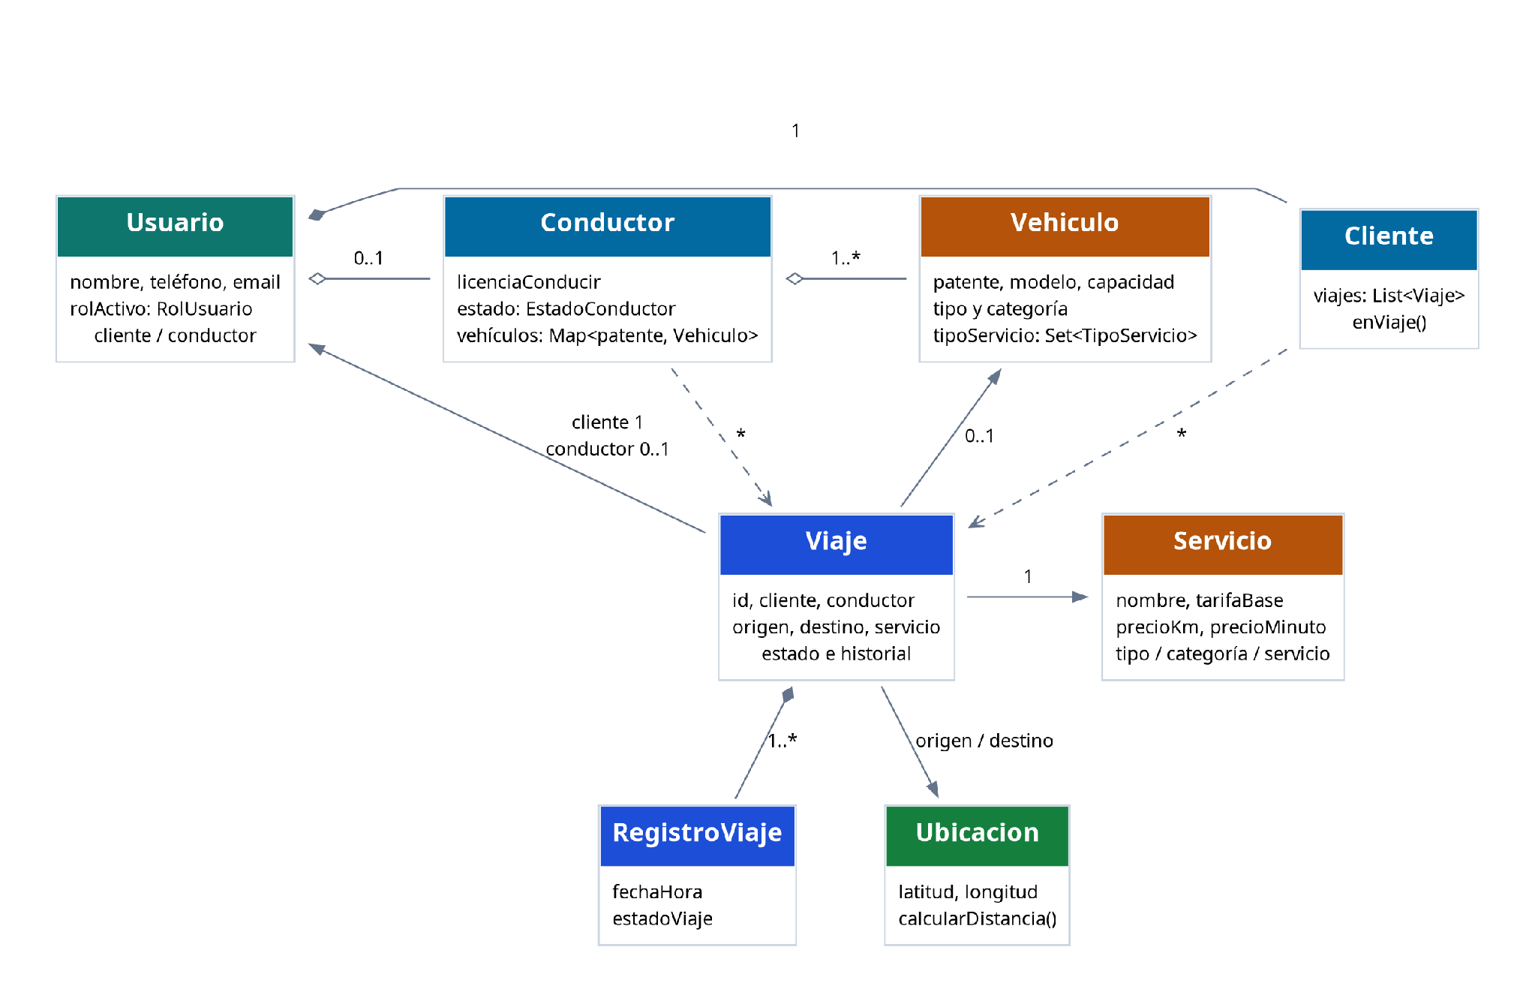

Relaciones y multiplicidades
- Usuario compone un Cliente (1 a 1) y puede tener un Conductor (0..1).
- Conductor agrega uno o más Vehiculo (1..*), indexados por patente.
- Viaje referencia un Usuario como cliente (1), un Usuario como conductor (0..1), un Servicio (1), un Vehiculo (0..1) y dos Ubicacion (origen y destino).
- Viaje compone una lista de RegistroViaje (1..*): cada cambio de estado agrega un registro.
- Cliente y Conductor mantienen listas de viajes para su historial, no son relaciones de persistencia, sino que se mantienen en memoria.

Enumeraciones del dominio
Enumeraciones del dominio
Enum | Valores | Uso
RolUsuario | CLIENTE, CONDUCTOR | Rol activo de la sesión.
EstadoConductor | FUERA_DE_SERVICIO, DISPONIBLE, VIAJE_A_ORIGEN, VIAJE_A_DESTINO | Disponibilidad y etapa del conductor.
EstadoViaje | SOLICITADO, ACEPTADO, INICIADO, FINALIZADO, CANCELADO, RECHAZADO | Estado actual y transiciones del viaje.
CalificacionViaje | NO_CALIFICADO, MALO, REGULAR, BUENO, MUY_BUENO, EXCELENTE | Calificación del viaje por ambas partes.
TipoVehiculo | AUTO, MOTO | Tipo físico del vehículo.
CategoriaVehiculo | ESTANDAR, CONFORT, PREMIUM | Nivel de confort, se compara por ordinal.
TipoServicio | PASAJEROS, ENVIOS | Tipo de traslado, un vehículo puede tener ambos.

Reglas de negocio en el modelo
- Un Usuario nuevo arranca como CLIENTE. Para pasar a CONDUCTOR debe tener un Conductor creado, no debe tener un viaje activo como cliente y su estado debe ser FUERA_DE_SERVICIO. Al volver a CLIENTE, el conductor pasa automáticamente a FUERA_DE_SERVICIO.
- Conductor.vehiculoCompatible(servicio) exige el mismo tipo de vehículo, una categoría igual o mayor a la pedida y que el vehículo esté habilitado para el tipo de servicio. Si hay varios elige el de menor categoría y desempata por patente.
- Cliente.enViaje() considera activos los estados SOLICITADO, ACEPTADO e INICIADO.
- Viaje valida cada transición, solo se acepta un viaje solicitado, solo se inicia uno aceptado, solo se finaliza uno iniciado y no se puede cancelar ni rechazar un viaje terminado.
- Los métodos que cambian el estado de Viaje están sincronizados porque los puede llamar el hilo del conductor y también el hilo de la interfaz.

4. Casos de uso y diagramas de secuencia
Los diagramas de secuencia dejan ver el orden de las llamadas y qué objeto se hace cargo de que. Los dos recorridos principales son la solicitud y asignación de un viaje, y el ciclo de vida que ejecuta el hilo del conductor hasta finalizar o rechazar la solicitud.

Ingreso y selección de rol
El ingreso es simple comparado a la solicitud de un viaje. LoginController carga la lista de usuarios segun el rol seleccionado. Si se elige Conductor solo muestra usuarios que tienen un Conductor creado. Si se elige Usuario, muestra todos los clientes que no estén en un viaje activo. Cuando se apreta ingresar, el controlador cambia el rol activo si hace falta y guarda el usuario en contexto.
1. El usuario elige el rol y la cuenta en la pantalla de ingreso.
2. LoginController filtra las cuentas con ContextoAplicacion.getUsuariosConRol() o Movilidad.filtrarClientesDisponibles().
3. Si el rol activo no coincide, se llama a Usuario.cambiarRolActivo(), que valida las reglas del conductor.
4. El contexto guarda el usuario logueado y VistasFX reemplaza la escena por PanelCliente.fxml o PanelConductor.fxml.

Secuencia de solicitud y asignación
El diagrama de Solicitud, asignación y primera actualización de la siguiente pagina, resume el camino desde que el cliente presiona Solicitar hasta que la interfaz recibe el primer cambio de estado. Lo importante es que el controlador no crea el viaje solo sino que primero busca un conductor compatible, planifica las rutas y recién después entrega el viaje al gestor de hilos.
Los participantes de la secuencia son:
- PanelCliente: recibe los datos, cotiza, solicita y actualiza la pantalla.
- Movilidad: elige el conductor compatible más cercano.
- Planificacion: calcula el tramo de recogida y el tramo de traslado.
- Viaje: guarda el estado y el historial de la solicitud.
- Contexto: coordina la sesión y recibe los avisos de los viajes.
- GestorViajes: reparte el viaje en las bandejas y controla la expiración.
- HiloConductor: acepta y simula el recorrido en segundo plano.
- Visualizador: dibuja las rutas y los marcadores en el mapa.
Solicitud, asignación y primera actualización
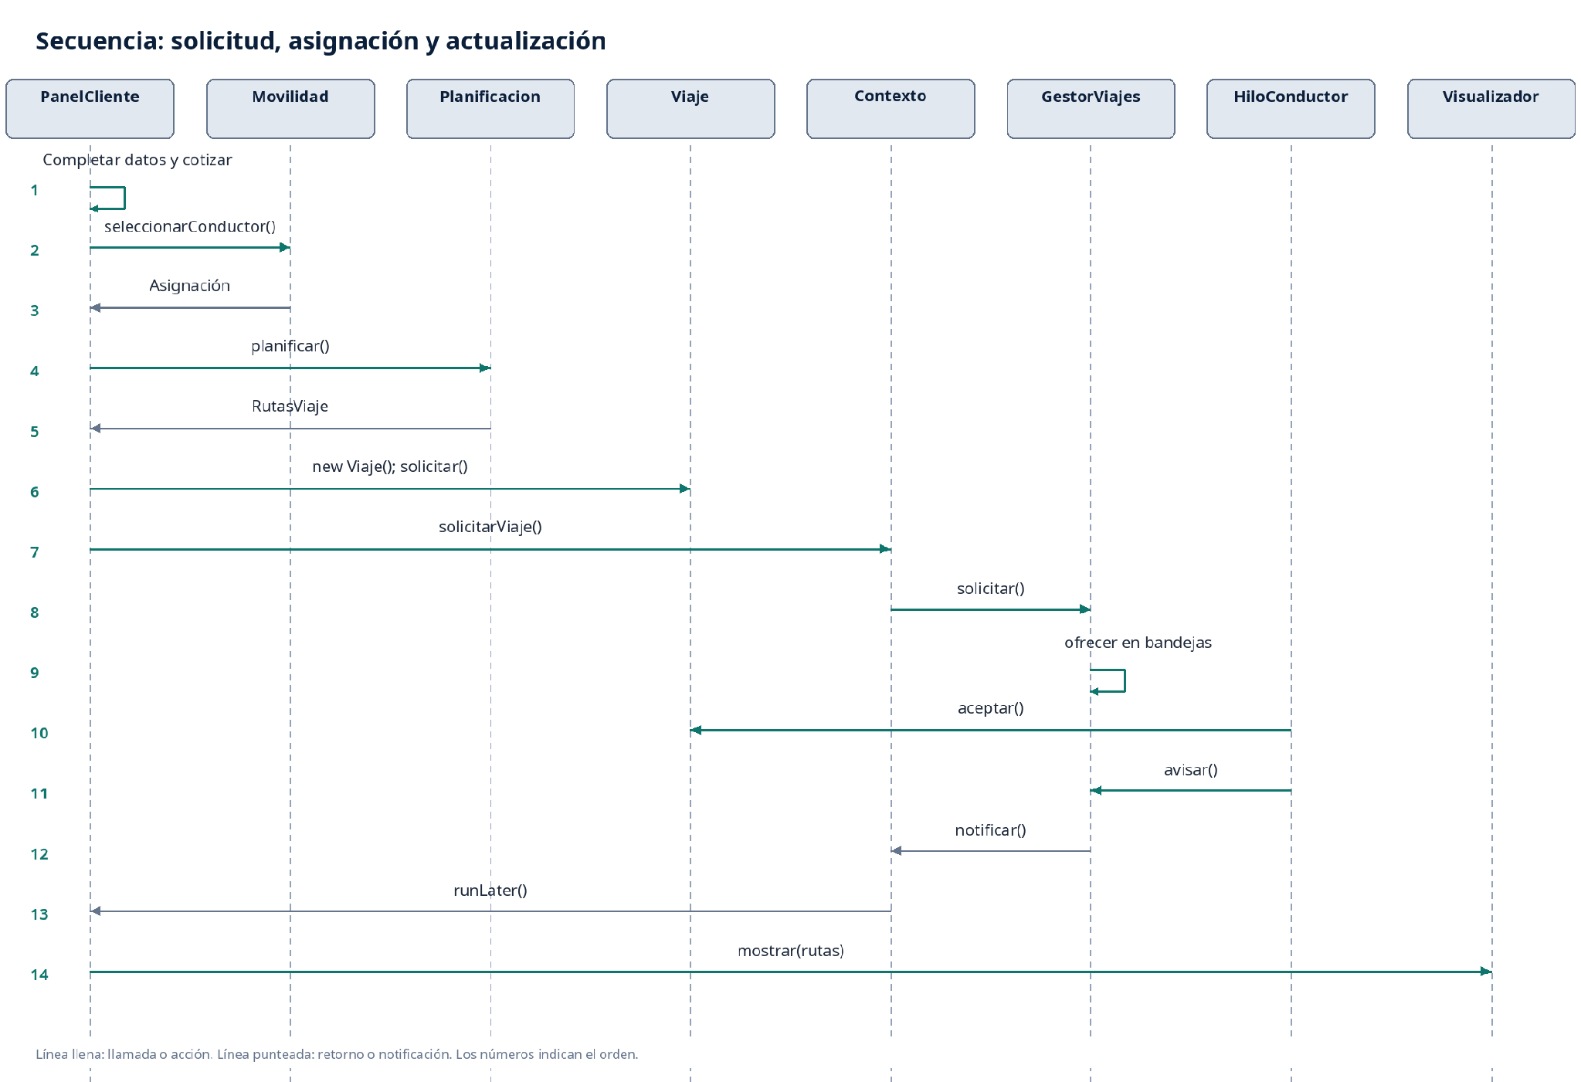
En la secuencia se ven dos responsabilidades: seleccionar un candidato compatible y asignar el viaje al primero que lo acepta. La primera la resuelve Movilidad y la segunda GestorViajes con sus colas e hilos. Está pensado para permitir mayora facilidad al testear.

Secuencia del ciclo de vida y expiración
Una vez que un conductor acepta el mismo hilo simula el recorrido. Primero espera el tiempo del tramo hasta el origen y despues marca el viaje como iniciado, espera el tramo hacia el destino y finalmente lo finaliza. En paralelo, un ScheduledExecutorService controla el tiempo máximo de espera: si nadie acepta la solicitud, la pasa a RECHAZADO.
GestorViajes: simulación de los dos tramos
private void simular(Viaje viaje) {
if (!avanzar(viaje, EstadoViaje.ACEPTADO)) {
return;
}
synchronized (viaje) {
if (viaje.estadoActual() != EstadoViaje.ACEPTADO) {
return;
}
viaje.iniciar(LocalDateTime.now());
}
avisar(viaje);
if (!avanzar(viaje, EstadoViaje.INICIADO)) {
return;
}
synchronized (viaje) {
if (viaje.estadoActual() != EstadoViaje.INICIADO) {
return;
}
viaje.finalizar(LocalDateTime.now(), CalificacionViaje.NO_CALIFICADO);
}
avisar(viaje);
}

- El hilo solo avanza si el viaje sigue en el estado esperado; si fue cancelado, avanzar() devuelve false y no sigue.
- Cada tramo se divide en pasos y se duerme el hilo entre paso y paso. Eso permite ver el avance en la pantalla sin bloquear el hilo de JavaFX.
- La finalización registra NO_CALIFICADO porque la interfaz de esta versión no pide calificaciones; el conductor vuelve a DISPONIBLE.
Ciclo de vida simulado y expiración
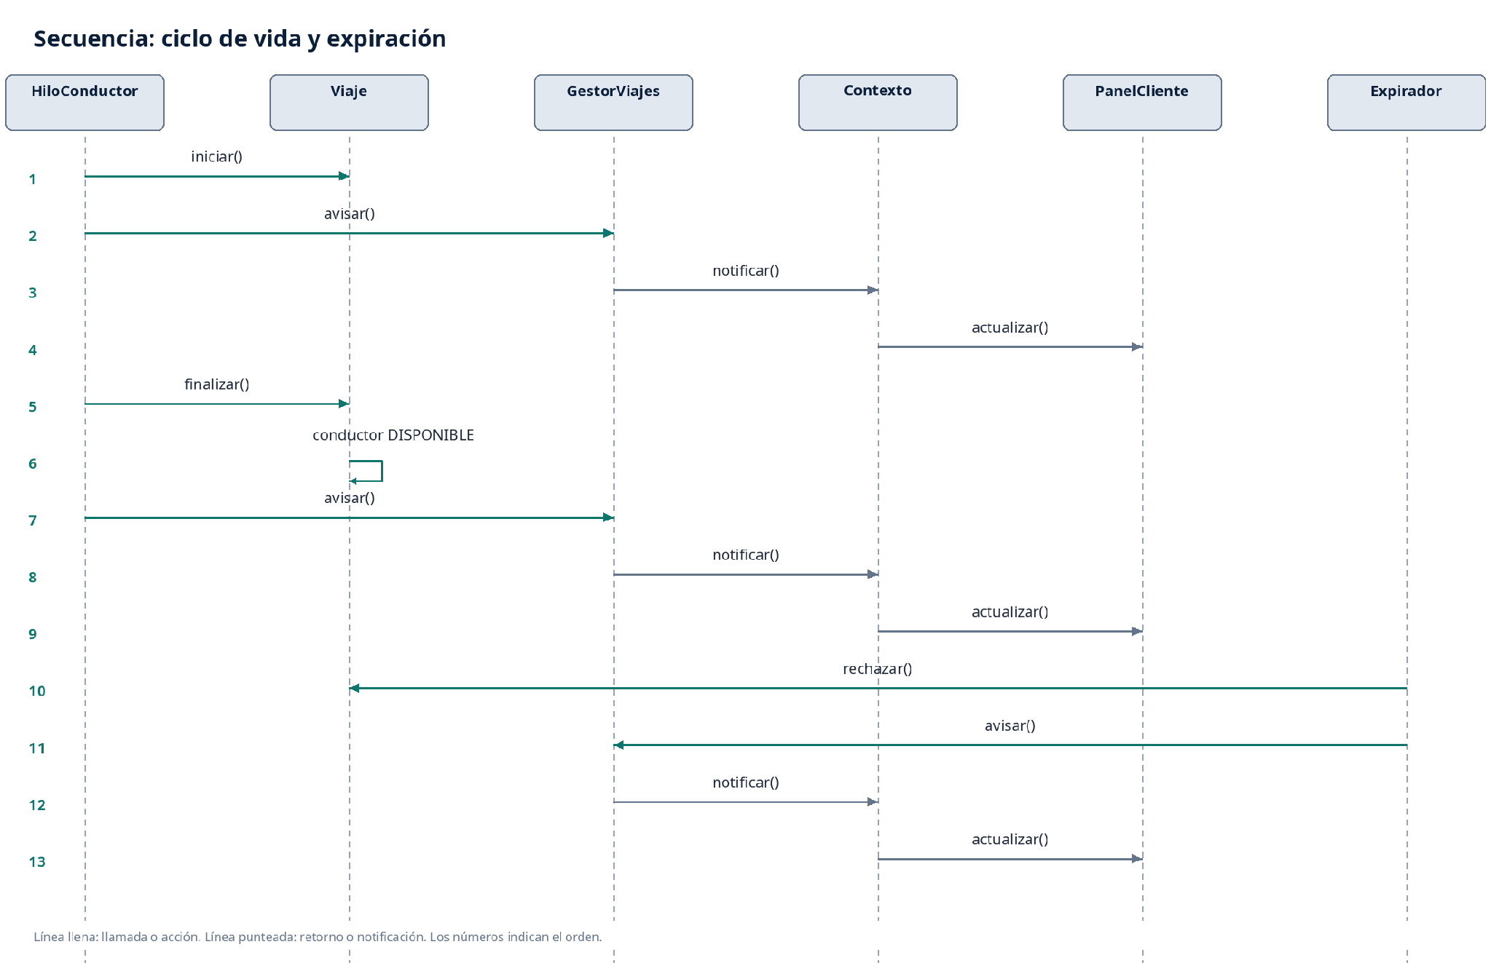

Máquina de estados del viaje
El siguiente diagrama muestra las transiciones válidas. FINALIZADO, CANCELADO y RECHAZADO son estados terminales porque no admiten nuevas transiciones. Las guardas están implementadas adentro de Viaje, no en la interfaz, para que cualquier camino de código respete las mismas reglas.
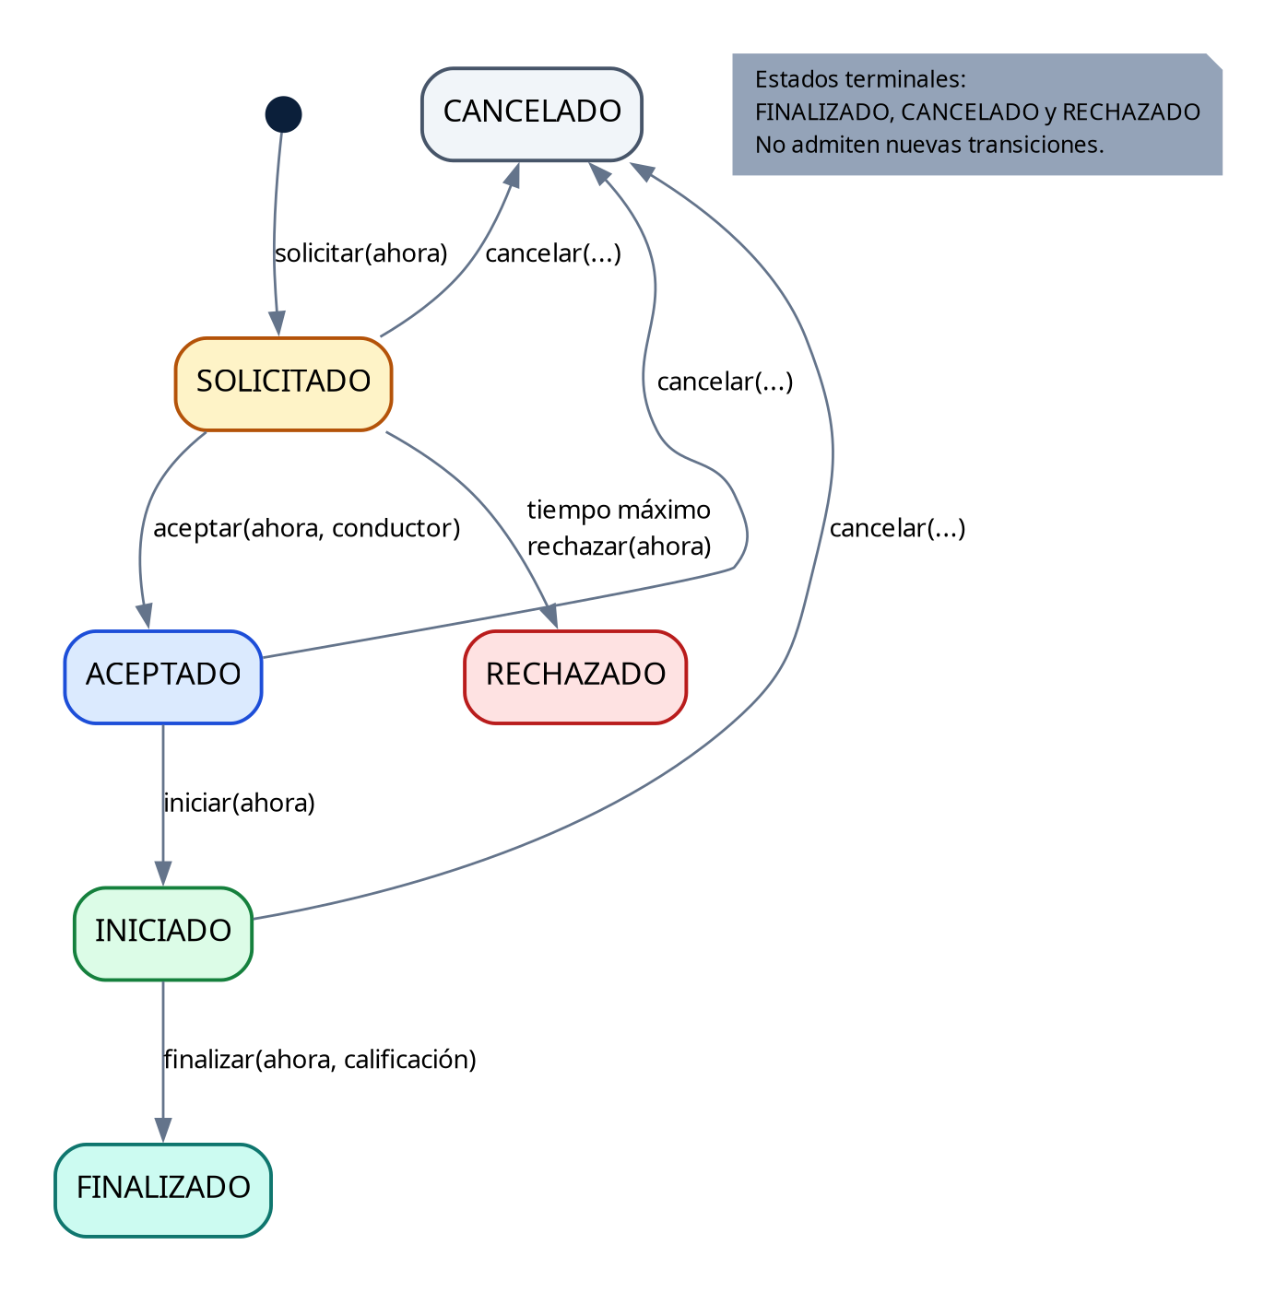

Selección de origen y destino en el mapa
Este es el recorrido que hace un clic en el mapa:
1. mapa.html detecta el clic y llama a javaBridge.seleccionarPunto(tipo, lat, lon).
2. PuenteSeleccionMapa valida que el tipo sea origen o destino y que las coordenadas sean finitas.
3. El puente usa Platform.runLater() para volver al hilo de JavaFX y llama a PanelClienteController.recibirPuntoMapa().
4. El controlador valida el área y ajusta el punto a la calle con ValidacionUbicaciones.validarYAjustar().
5. Si el punto es válido, completa los campos, dibuja el marcador y avanza al paso siguiente.

5. Estructuras de datos
La elección de estructuras fue bastante directa. La aplicación necesita buscar rápido por email y por patente, mantener listas ordenadas para la interfaz, evitar duplicados en los tipos de servicio y compartir viajes entre hilos sin condiciones de carrera.

Estructuras principales
Estructura | Dónde se usa | Para qué | Por qué
HashMap<String, Usuario> | Datos (carga) | Resolver usuarios por email durante la carga. | Búsqueda promedio O(1); ContextoAplicacion guarda después una List<Usuario> ordenada.
HashMap<String, Vehiculo> | Datos (carga) | Resolver vehículos por patente durante la carga. | Evita duplicados; ContextoAplicacion guarda después una List<Vehiculo> ordenada por patente.
List<Servicio> | ContextoAplicacion.servicios | Listar servicios en la interfaz. | Se declara como List y en ejecución es ArrayList; conserva el orden de carga.
Map<String, Vehiculo> | Conductor.vehiculos | Vehículos de un conductor. | Acceso por patente y control de duplicados.
List<Viaje> | Cliente.viajes, Conductor.viajes | Historial de viajes. | Orden de ocurrencia y acceso al último viaje.
List<RegistroViaje> | Viaje.registroViaje | Historial de estados con fecha y hora. | Secuencia ordenada de eventos.
Set<TipoServicio> | Vehiculo.tipoServicio | Servicios habilitados por vehículo. | Evita repetidos y permite contains() rápido.
LinkedBlockingQueue<Viaje> | GestorViajes.Bandeja | Cola de viajes de cada conductor. | Bloquea al consumidor y soporta productor-consumidor.
ScheduledExecutorService | GestorViajes.expirador | Expirar solicitudes no aceptadas. | Programa una tarea por viaje sin crear un hilo por espera.
volatile | GestorViajes.activo, estados y sesión | Visibilidad entre hilos. | Evita leer valores viejos sin bloquear.
record | RutaCalculada, RutasViaje, Asignacion, ConfiguracionSimulacion, PuntoRuta, Cotizacion | Datos inmutables y agrupados. | Menos código, equals/hashCode y validación en el constructor.
Optional<T> | Movilidad, PlanificadorRutas.ajustarACalle() | Resultados que pueden no existir. | Evita devolver null y obliga a manejar el caso vacío.

Ejemplos de uso en el código
La carga de datos aprovecha que los vehículos deben existir antes que los usuarios. Primero se arma el mapa de vehículos por patente y después se usa ese mapa para enlazar los vehículos de cada conductor:
HashMap<String, Vehiculo> vehiculos = Datos.cargarVehiculos(archivoVehiculos);
HashMap<String, Usuario> usuarios = Datos.cargarUsuarios(archivoUsuarios, vehiculos);
List<Servicio> servicios = Datos.cargarServicios(archivoServicios);

En GestorViajes, cada conductor tiene su propia bandeja. El productor llama a offer() y el consumidor a take(). Si la bandeja está llena offer() devuelve false y si está vacía take() bloquea al hilo hasta que llegue un viaje.
private static final class Bandeja {
private final Usuario conductor;
private final BlockingQueue<Viaje> viajes;
private Bandeja(Usuario conductor, int capacidad) {
this.conductor = conductor;
this.viajes = new LinkedBlockingQueue<>(capacidad);
}
}

6. Persistencia de datos
La aplicación puede leer sus datos desde PostgreSQL o desde archivos de texto. La decisión permite ejecutarla con una base compartida y también probarla sin conexión. El origen se elige con la clave origen de config.properties: bd para la base y archivo para los archivos de ejemplo.

Configuración de los dos orígenes
Archivo | Qué contiene | Cuándo se usa
src/config.properties | Origen de datos, rutas de archivos, motor de rutas, área de simulación, velocidad media, tiempos y centro del mapa. | Siempre porque CargarParametros lo lee al iniciar.
jdbc.properties | url, usr, pwd, driver y schema de PostgreSQL. | Solo cuando el origen=bd.
src/archivos/usuarios.txt | Usuarios y si corresponde, licencia y patentes. | Cuando el origen=archivo.
src/archivos/vehiculos.txt | patente, modelo, capacidad, tipo, categoría y servicios. | Cuando el origen=archivo.
src/archivos/servicios.txt | Tarifas y tipo de servicio. | Cuando el origen=archivo.

Formato de los archivos de texto
Los archivos usan ; como separador, ignoran las líneas vacías y las que empiezan con #. La primera línea de cada archivo es un encabezado de referencia.
Archivo | Formato | Ejemplo
vehiculos.txt | patente;modelo;capacidad;tipo;categoria;servicio1;servicio2... | AB456DE;Ford Focus;4;AUTO;ESTANDAR;PASAJEROS;ENVIOS
usuarios.txt | nombre;telefono;email[;licencia;patente1;patente2...] | Ana Martinez;+549118220576;ana.martinez@email.com;B1-D1;AB456DE
servicios.txt | nombre;tarifaBase;precioKm;precioMinuto;tipoVehiculo;categoria;tipoServicio | Estandar;2000;200;100;AUTO;ESTANDAR;PASAJEROS

LectorBase se encarga de abrir el archivo, contar las líneas, ignorar comentarios y separar los campos. Cada subclase implementa procesarLinea(). Si una línea tiene un formato inválido el error incluye el nombre del archivo y el número de línea para facilitar la correcion.

Modelo relacional
La base tiene cuatro tablas, usuario guarda los datos personales y la licencia, vehículo guarda los datos de vehículos, servicio guarda las tarifas y conductor_vehiculo resuelve la relación muchos a muchos entre conductores y vehículos. La siguiente figura muestra las claves y tipos principales.
Modelo de datos relacional
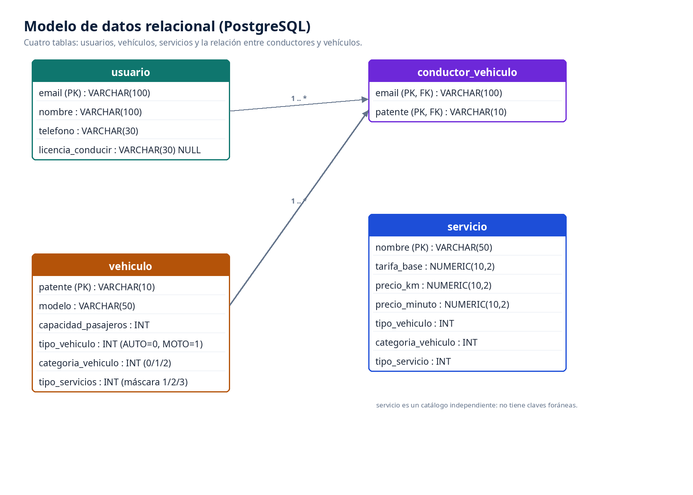

Capa de acceso a datos
La lectura empieza en FabricaLectores donde decide si corresponde una sub-fábrica de archivo o de base; SubFabrica crea el lector y LectorBase o LectorBD ejecutan el esqueleto común. Este es un uso Factory Method y Template Method.
public static HashMap<String, Vehiculo> cargarVehiculos(String archivo) throws IOException {
return FabricaLectores.vehiculos().crearLector().leer(archivo);
}

En el modo base, LectorBD abre una conexión con ConexionBD, ejecuta la consulta de la subclase y procesa cada fila. En el modo archivo, LectorBase abre el archivo con Scanner y delega en procesarLinea(). Las sub-fábricas de base también traducen los códigos enteros y la máscara de bits a los enums del dominio con CodigosBD.

Conexión a PostgreSQL
ConexionBD mantiene una conexión estática, la crea cuando hace falta y registra un shutdown hook para cerrarla al salir. El esquema se toma de jdbc.properties y se aplica con con.setSchema(schema). Si el archivo no existe, se informa con una excepción y un mensaje que indica qué revisar; si falta una clave, en cambio, no se valida porque requerida() no se usa.
String driver = prop.getProperty("driver");
String url = prop.getProperty("url");
String usr = prop.getProperty("usr");
String pwd = prop.getProperty("pwd");
String schema = prop.getProperty("schema", "public");
Class.forName(driver);
con = DriverManager.getConnection(url, usr, pwd);
con.setSchema(schema);

Persistencia
Dato | ¿Se persiste? | Dónde
Usuarios, licencias y vehículos | Sí | En PostgreSQL o en los archivos de texto.
Servicios y tarifas | Sí | En PostgreSQL o en servicios.txt.
Viajes, historial y calificaciones | No | Se crean en memoria durante la sesión; no hay un DAO de escritura.
Sesión del usuario | No | Vive en ContextoAplicacion mientras la aplicación está abierta.
Mapa y rutas | Parcial | El extracto OSM y la caché de GraphHopper están en disco, no se guardan en PostgreSQL.

Scripts de base de datos
Los scripts de la carpeta sql/ se ejecutan en este orden:
Orden | Script | Qué crea
1 | sql/01_usuario.sql | Tabla usuario y datos de ejemplo.
2 | sql/02_vehiculo.sql | Tabla vehiculo y datos iniciales.
3 | sql/03_servicio.sql | Tabla servicio y tarifas.
4 | sql/04_conductor_vehiculo.sql | Tabla intermedia conductor_vehiculo.

7. Patrones de diseño
Los patrones que elegimos aparecieron para resolver el problema de no repetir la logica de lectura, desacoplar GraphHopper y avisar cambios a la interfaz o compartir viajes entre hilos. La tabla resume los patrones y donde se usaron:
Patrón | Dónde aparece | Problema que resuelve
Factory Method / Abstract Factory | FabricaLectores, SubFabrica, VehiculoSubFabrica, UsuarioSubFabrica, ServicioSubFabrica y sus versiones BD. | Elegir entre archivo o base sin que Datos conozca las clases concretas.
Template Method | LectorBase.leer() y LectorBD.leer() | Compartir el esqueleto de lectura y dejar que cada subclase interprete una línea o fila.
Strategy | PlanificadorRutas con GraphHopperPlanificador y MotorFalso | Cambiar el motor de rutas sin tocar la lógica que planifica viajes.
Adapter | GraphHopperPlanificador | Traducir GraphHopper a los tipos propios (RutaCalculada, PuntoRuta) y aislar su API.
Observer | ContextoAplicacion.setObservadorViajes(), GestorViajes.avisar() y PanelClienteController | Avisar los cambios de estado sin acoplar el modelo a la pantalla.
Productor-Consumidor | GestorViajes, Bandeja, LinkedBlockingQueue, hilos de conductor | Compartir viajes entre el hilo que los solicita y los hilos que los aceptan.
Facade / Composition Root | ContextoAplicacion | Armar el sistema y ofrecer una entrada simple a la interfaz.
MVC “liviano” | FXML + controladores + modelo de dominio | Separar la vista de las reglas, sin imponer un MVC completo.
Dependency Injection por constructor | Controladores, PlanificacionViajeService, GeneradorUbicacionesViales | Recibir colaboradores desde afuera y facilitar las pruebas.
Value Object / Record | RutaCalculada, RutasViaje, Asignacion, ConfiguracionSimulacion, PuntoRuta, Cotizacion | Agrupar datos inmutables y validar en el constructor.
Singleton (no estricto) | ConexionBD | Compartir una conexión JDBC estática; no es un Singleton estricto porque no tiene constructor privado ni getInstance().

Factory Method y Template Method en la lectura
FabricaLectores es la fábrica raíz. Según CargarParametros.getOrigen(), devuelve una sub-fábrica de archivo o de base. Cada sub-fábrica crea un lector concreto y Datos solo llama a crearLector().leer(...).
public static SubFabrica<HashMap<String, Vehiculo>> vehiculos() {
return usaBD() ? new VehiculoBDSubFabrica() : new VehiculoSubFabrica();
}

El Template Method está en LectorBase.leer(). La clase base abre el archivo, recorre las líneas, saltea comentarios y separa por ;; la subclase solo implementa crearResultado() y procesarLinea(). LectorBD hace lo mismo con una consulta SQL y procesarFila().

Strategy y Adapter para las rutas
PlanificadorRutas es el contrato que usa la aplicación, calcular un tramo y ajustar un punto a la calle. GraphHopperPlanificador es la implementación real y MotorFalso es una implementación de prueba. La lógica de viajes no sabe que existe GraphHopper, solo usa la interfaz. GraphHopperPlanificador también actúa como adaptador porque convierte ResponsePath, GHPoint3D y PointList a RutaCalculada, Ubicacion y PuntoRuta.

Observer
GestorViajes recibe un Consumer<Viaje> en el constructor. Cada vez que cambia un viaje, llama a avisar(viaje). ContextoAplicacion pasa ese aviso a su observador y PanelClienteController lo recibe en el hilo de JavaFX con Platform.runLater().
contexto.setObservadorViajes(viaje ->
Platform.runLater(() -> alCambiarViaje(viaje))
);

Productor-Consumidor
El cliente es el productor que crea un viaje y lo entrega al gestor. Cada conductor simulado es un consumidor que espera en su bandeja con take(), acepta el viaje y lo simula. LinkedBlockingQueue resuelve la espera y la capacidad. El primero que acepta gana, los demás encuentran el viaje ya aceptado y lo descartan.

Facade y composición
ContextoAplicacion es para la interfaz, carga datos, arma el motor de rutas, inicia y detiene la simulación, mantiene la sesión y expone listas de usuarios, vehículos y servicios. También es el composition root, porque es el único lugar donde se construyen las implementaciones concretas y se conectan entre sí.

MVC liviano y dependency injection
La interfaz sigue una separación como MVC donde los FXML definen la vista, los controladores manejan eventos y el modelo de dominio contiene las reglas. La inyección de dependencias es manual porque VistasFX crea los controladores con un constructor que recibe el contexto y los servicios reciben sus colaboradores por constructor en lugar de instanciarlos adentro.

8. Concurrencia e hilos
La aplicación necesita simular varios conductores al mismo tiempo, controlar el tiempo máximo de espera de una solicitud y actualizar la pantalla sin bloquearla. Para eso se combinan hilos, colas bloqueantes, un ScheduledExecutorService y un observador que vuelve al hilo de JavaFX.

Componentes de la simulación

Componente | Tipo | Función
Hilo conductor-<nombre> | Thread | Atiende la bandeja de un conductor simulado, acepta viajes y simula el recorrido.
Hilo expirador-viajes | ScheduledExecutorService | Programa el rechazo de una solicitud si nadie la acepta a tiempo.
Hilo de JavaFX | Application Thread | Ejecuta los controladores y las actualizaciones de la interfaz.
Bandeja | LinkedBlockingQueue<Viaje> | Cola thread-safe con capacidad por conductor.
Viaje | Objeto compartido | Sus métodos de estado están sincronizados para que dos hilos no lo cambien a la vez.
volatile | Variables compartidas | Asegura que la pantalla y los hilos vean el valor actualizado.

Recorrido de un viaje entre hilos
1. El hilo de JavaFX crea el Viaje y llama a GestorViajes.solicitar(viaje).
2. solicitar() recorre las bandejas, comprueba compatibilidad y hace offer(viaje) en cada una. Devuelve false solo si hay bandejas compatibles y todas están llenas; si no hay ninguna compatible, devuelve true y el viaje espera al expirador.
3. Cada hilo de conductor está bloqueado en take(). Cuando recibe el viaje verifica que siga en SOLICITADO, llama a aceptar() y lo saca de las demás bandejas con quitarDeBandejas().
4. El hilo ganador llama a avisar(viaje) y comienza simular(). Los hilos que pierden encuentran el viaje ya aceptado y lo descartan.
5. El expirador revisa el tiempo máximo. Si el viaje sigue SOLICITADO, llama a rechazar(), lo saca de las bandejas y avisa.

Sincronización
Uno de los riesgos principales es que dos conductores acepten el mismo viaje al mismo tiempo. Para evitar eso Viaje.aceptar() es synchronized y vuelve a comprobar el estado antes de asignar. El primer hilo que entra cambia el estado a ACEPTADO y asigna conductor y vehículo, el segundo encuentra un estado distinto y lanza IllegalStateException. GestorViajes captura esa excepción y sigue con el siguiente viaje.
public synchronized void aceptar(LocalDateTime fechaHora, Usuario conductor) {
if (estadoActual() != EstadoViaje.SOLICITADO) {
throw new IllegalStateException("Solo se puede aceptar un viaje solicitado.");
}
if (conductor == null || conductor.getConductor() == null) {
throw new IllegalStateException("El conductor no esta dado de alta.");
}
// ... asignación de vehículo y cambio de estado
}

La interfaz también comparte estado con los hilos pero PanelClienteController no toca los controles desde el hilo del conductor y el observador usa Platform.runLater() para pasar al hilo de JavaFX. ContextoAplicacion marca usuarioLogueado como volatile y Conductor hace lo mismo con su estado y su categoría activa para que la pantalla vea los cambios.

Apagado ordenado
GestorViajes.detener() pone activo=false, apaga el expirador con shutdownNow(), interrumpe y espera a los hilos con join(), cancela los viajes pendientes y los que están en curso y devuelve a los conductores a FUERA_DE_SERVICIO. Si un hilo no termina en cinco segundos, se informa por consola y se sigue cerrando. ContextoAplicacion.close() también cierra el grafo de GraphHopper.

Límites de la simulación
- Los hilos viven en un solo proceso por lo que no hay servidor ni múltiples clientes reales.
- La simulación usa hasta simulacion.maximo.conductores que son 3 por defecto y no incluye a todos los conductores de la base.
- Los tiempos son artificiales, cada tramo se divide en pasos y se duerme el hilo.
- El apagado espera hasta cinco segundos por hilo.

9. Documentación JavaDoc
El código está comentado con JavaDoc en las clases y en los métodos importantes. La documentación se genera con Maven..

Qué se documentó
Se documentaron los paquetes, las clases principales, los constructores y los métodos con lógica de negocio. Los comentarios explican qué hace el método, qué recibe y qué excepciones puede lanzar, un ejemplo de comentario y como se veria en el javadoc:
/**
* Registra la aceptación del viaje por un conductor.
*
* @param fechaHora fecha y hora en que se acepta el viaje
* @param conductor conductor que acepta el viaje
*/
public synchronized void aceptar(LocalDateTime fechaHora, Usuario conductor) {
// ...
}

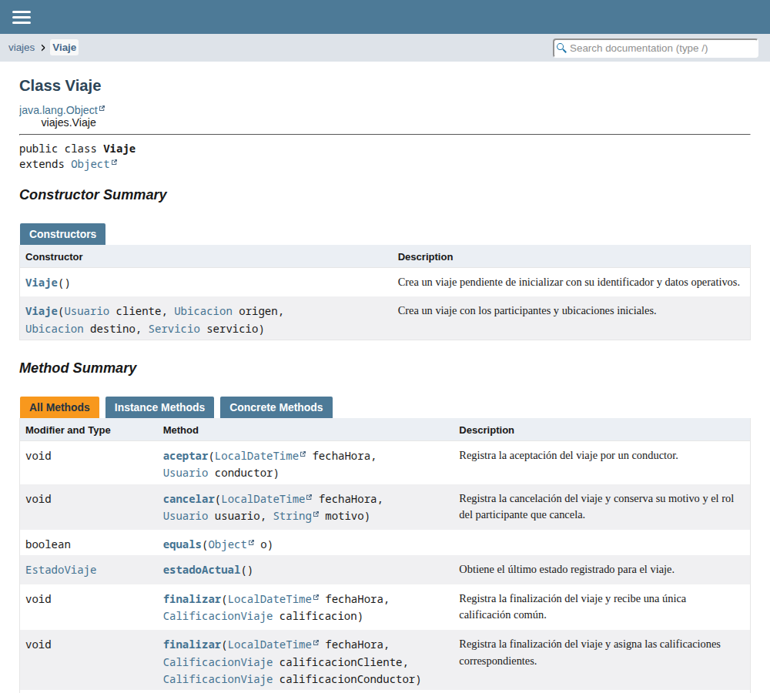

10. Pruebas
Usamos JUnit 5 para probar la lógica. Se tienen las reglas de viaje, roles, costos, movilidad, gestor de hilos, lectura de datos y rutas. Las pruebas corren con mvn test.
Clase de prueba | Qué cubre | Casos destacados
ViajeTest | Transiciones y validaciones de Viaje. | Solicitar, aceptar, iniciar, finalizar, cancelar y rechazar; estados inválidos; vehículo de categoría inferior.
ClienteEnViajeTest | Cliente.enViaje() en cada estado. | Solicitado, aceptado e iniciado son activos; finalizado, cancelado y rechazado no.
UsuarioRolTest | Cambio de rol y alta de conductor. | Un usuario nuevo es cliente; no se puede pasar a conductor sin alta; un viaje activo bloquea el cambio.
ServicioCostoTest | Cálculo de tarifas. | Estándar, premium, mensajería y caso límite con distancia/tiempo cero.
MovilidadTest | Selección de conductor compatible. | Más cercano, tipo de vehículo, categoría, disponibilidad, servicios y vehículo de menor categoría.
GestorViajesTest | Productor-consumidor y ciclo de vida. | Aceptación, competencia entre conductores, categoría, tipo de servicio, expiración, cola llena y apagado.
ContextoAplicacionTest | Escenario inicial y sesión. | Conductores disponibles y ubicados; máximo de conductores; exclusión del usuario logueado; cierre de sesión.
DatosFactoryTest | Lectura de archivos y fábricas. | Comentarios, líneas cortas, usuarios conductores, costo, formato inválido y archivo inexistente.
RutasTest | Contrato de rutas y planificación. | Validación de RutaCalculada, dos tramos y error sin ubicación o con perfil no implementado.
GraphHopperPlanificadorTest | Integración con GraphHopper. | Ruta por calles, mano única, ajuste a calle, calle aislada, errores y mapa inexistente.
ValidacionUbicacionesTest | Validación de coordenadas. | Coma decimal, coordenadas inválidas, fuera del área y sin calle cercana.

11. Errores detectados, mejoras y extensiones

Problema | Impacto | Mejora propuesta
El perfil MOTO no está implementado en GraphHopperPlanificador. | Los servicios Mototaxi y Mensajería pueden fallar al planificar la ruta, aunque existan en el catálogo. | Implementar el perfil de moto o deshabilitar esos servicios hasta que estén soportados.
No hay alta de usuarios ni autenticación con contraseña desde la aplicación. | Los usuarios se cargan desde la base o los archivos; no se pueden crear desde la pantalla. | Agregar registro, login real y recuperación de cuenta; separar autenticación de la selección de rol.
No hay botón de cancelación manual ni formulario de calificación. | El modelo contempla cancelación y calificaciones, pero la interfaz no las pide. | Agregar acciones de cancelar/calificar, con reglas de costo y anonimato.
Los viajes y las calificaciones no se persisten. | Al cerrar la aplicación se pierde el historial de la sesión. | Crear un repositorio de viajes y guardar cada transición en la base o en un archivo.
El panel del conductor es una foto del momento y no se actualiza en vivo. | El estado del conductor y las tablas pueden quedar desactualizados. | Actualizar el panel con el mismo observador de viajes o con un refresco periódico.
ConexionBD usa una única conexión estática y las credenciales están en texto plano. | No es adecuado para producción; una conexión compartida puede ser un cuello de botella. | Usar un pool (HikariCP), variables de entorno o un gestor de secretos.
UsuarioBDSubFabrica ordena los vehículos por ctid para conservar el orden de inserción. | El orden físico de PostgreSQL no es una garantía estable a largo plazo. | Agregar una columna de orden o una fecha de alta y ordenar por ella.
Movilidad preselecciona al conductor más cercano, pero GestorViajes ofrece el viaje a todos los compatibles. | Puede asignarse un conductor distinto del preseleccionado; la interfaz debe replanificar. | Unificar el criterio: o se ofrece solo al más cercano o se planifica con el que finalmente acepta.
La simulación usa hasta tres conductores y no garantiza que haya una moto. | Algunos servicios pueden quedar sin conductor disponible. | Permitir configurar la flota simulada por tipo de vehículo o generar conductores de prueba variados.

Extensiones posibles
- Persistencia completa: guardar viajes, cancelaciones, calificaciones y auditoría de estados.
- Usuarios y seguridad: registro, login con contraseña, roles y recuperación de cuenta.
- Conductor real: aceptar/rechazar manualmente, cambiar estado y recibir notificaciones.
- Pagos y tarifas: integrar una pasarela de pago y aplicar recargos o promociones.
- Mapas y GPS: usar un servicio de mapas en línea y ubicación real del vehículo.
- Aplicación móvil o web: separar el backend de la interfaz de escritorio.
- Panel administrativo: gestionar usuarios, vehículos, servicios y reportes.
- Reportes y métricas: viajes por período, tiempos, cancelaciones y calificaciones promedio.
- Notificaciones: avisar al cliente y al conductor por correo, push o dentro de la app.
- Multiusuario: servidor central, sesiones concurrentes y una cola de viajes compartida.

